Учреждение образования Федерации профсоюзов Беларуси
«Международный университет «МИТСО»

Рег. № __________ Кафедра информационных технологий
Дата _________20____

КУРСОВАЯ РАБОТА

на тему: ____________________________________________________

по дисциплине: ______________________________________

Основные замечания: __________________  _____________________________________  _____________________________________  _____________________________________  _____________________________________  _____________________________________  _____________________________________  _____________________________________  _____________________________________  _____________________________________  _____________________________________  _____________________________________  _____________________________________  _____________________________________  Отметка о допуске курсовой работы к защите:______________________________  Дата: ______________ 20____ | Студент: ____________________  (подпись)  ____________________________  (Ф.И.О. – полностью)  Курс _____, группа ___________ Факультет: __________________ Специальность: ______________  ___________________________  Научный руководитель:  ____________________________  (должность, ученая степень, ученое звание)  ____________________________  ____________________________  (Ф.И.О. – полностью)

Подпись научного руководителя:
______________/______________________
Минск 20___
Учреждение образования Федерации профсоюз Беларуси
«Международный университет «МИТСО»
Экономический факультет

Кафедра информационных технологий

Специальность 6-05-0611-01 Информационные системы и технологии

УТВЕРЖДАЮ
И.о. заведующего кафедрой
информационных технологий
_________ Калинин.М.А
«____»_________2025 г.

ЗАДАНИЕ НА КУРСОВУЮ РАБОТУ

Студент: Перегородиев Даниил Сергеевич
Номер группы: 2421
Тема: Разработка программного приложения на С++ “Инженерный калькулятор”.
Руководитель: Соловей С.С, преподаватель кафедры информационных технологий учреждения образования Федерации профсоюзов Беларуси «Международный университет «МИТСО»
Дата выдачи задания: 26.09.2025г.
Срок сдачи законченной работы: 24.11.2025г.
Цель и содержание курсовой работы – закрепление теоретического материала и выработка навыков разработки алгоритма решения задачи и ее программной реализации.
Курсовая работа состоит из пояснительной записки и приложения(программы), реализующего задачу, поставленную в теме работы.
Примерное содержание пояснительной записки:
Титульный лист;
Задание на курсовую работу;
Реферат;
Содержание;
Введение (с указанием цели и основных задач для ее достижения).
Рекомендуемая структура разделов и подразделов основной части:
1 Анализ предметной области
1.1 Анализ задачи
1.2 Требования к разработке
2 Проектирование приложения
2.1 Средства проектирования
2.2 Разработка схемы алгоритма программы
3 Разработка приложения
3.1 Структура программного проекта
3.2 Разработка и описание приложения
3.3 Тестирование приложения
3.4 Инструкция пользователя
Заключение.
Список использованных источников.
Приложения.

В разделе «Анализ предметной области» приводится анализ задачи на основании выданного задания, описывается исследование предметной области. На основе изучения литературных источников отечественных и зарубежных авторов рассматривается сущность исследуемой проблемы, анализируются различные подходы их решения, дается их критический анализ, излагается собственная позиция исследователя.
Выявляются требования к разработке, а именно необходимо выбрать среду разработки, описать ее преимущества и недостатки, грамотно, аргументировано обосновать свой выбор. Разработать структуру будущей программы, выделить ее основные части и продумать правила взаимодействия.
Рекомендуемый объем этого раздела 7-10 страниц.
Раздел «Проектирование приложения» содержит описание процесса проектирования программного приложения на основе разработки алгоритма ее работы и графического его представления в виде схемы алгоритма программы.
Рекомендуемый объем этого раздела 5-7 страниц.
Раздел «Разработка приложения» содержит описание разработанного приложения, процесса разработки пользовательского интерфейса, инструкции пользователя и тестирование программного приложения.
Рекомендуемый объем этого раздела до 10 страниц.
Заключение должно содержать выводы по выполнению задания на курсовую работу и соответствовать введению в смысле достижения указанных в нем поставленной цели и задач проектирования. Следует отметить преимущества, связанные с реализацией проектных предложений, отметить недостатки работы, дать практические рекомендации по совершенствованию объекта проектирования, охарактеризовать перспективы дальнейшего развития работы. Рекомендуемый объем раздела 1-2 страницы.
Список использованных источников и количество приложений формально не ограничены. Рекомендуемый объем используемых литературных источников от 5 до 20 наименований. Сведения об использованных источниках должны быть выполнены в соответствии с требованиями ГОСТ 7.1-2003.
Приложение к курсовой работе должно включать листинг программного кода разработанного приложения.
Демонстрационная версия программного продукта предоставляется на носителе информации, который прилагается к пояснительной записке. Длительность демонстрации программного продукта при защите курсовой работы составляет 5-7 минут.
Для защиты курсовой работы рекомендуется использовать компьютерную презентацию в виде последовательности слайдов. Демонстрация графического и иллюстративного материала в этом случае выполняется на мультимедийном проекторе.

Руководитель _______________
Задание принял к исполнению _______________

СОДЕРЖАНИЕ
Введение 6
1. Анализ предметной области 8
1.1 Анализ задачи 8
1.2 Требования к разработке 11
2. Проектирование приложения 13
2.1 Средство проектирования 13
2.2 Разработка схемы алгоритма программы 14
3. Разработка приложения 17
3.1 Структура программного проекта 17
3.3 Описание работы программы 19
3.3 Тестирование приложения 22
3.4 Инструкция использования 25
Заключение 28
Список использованных источников 30
Приложение 31
ПРИЛОЖЕНИЕ А 31

ВВЕДЕНИЕ
Современные инженерные задачи требуют высокой точности вычислений и возможности оперативно обрабатывать большие объёмы математической информации. В условиях активного развития цифровых технологий всё более возрастает потребность в программных средствах, способных выполнять широкий спектр инженерных и научных вычислений. Одним из наиболее востребованных инструментов в данной области являются инженерные калькуляторы, позволяющие автоматизировать сложные математические операции, снижать риск вычислительных ошибок и повышать эффективность работы специалистов.
Актуальность данного курсового проекта обусловлена тем, что во многих случаях студенты и инженеры используют либо громоздкие специализированные программные платформы, либо простые калькуляторы с ограниченным функционалом. Создание компактного, удобного и расширяемого программного инженерного калькулятора на языке C++ является важной задачей, поскольку позволяет объединить точность, производительность и гибкость в одном приложении.
Целью курсового проекта является разработка программного приложения «Инженерный калькулятор», реализованного на языке C++, обеспечивающего выполнение базовых и инженерных математических операций и соответствующего современным требованиям к прикладному программному обеспечению.
Для достижения указанной цели поставлены следующие задачи:
  - провести анализ предметной области;
  - выполнить обзор существующих аналогов инженерных калькуляторов;
  - сформировать функциональные и нефункциональные требования к программному продукту;
  - выбрать инструменты и технологию разработки приложения;
  - спроектировать архитектуру программы;
  - реализовать основные модули инженерного калькулятора;
Объектом исследования является область программного обеспечения, предназначенного для выполнения инженерных вычислений.
В рамках анализа были изучены существующие инженерные калькуляторы.
Практическая значимость разработки заключается в создании функционального вычислительного инструмента, который может использоваться студентами, инженерами и разработчиками для решения инженерных задач, а также служить основой для дальнейшего расширения и модернизации.
При написании пояснительной записки курсовому проекту были использованы методические указания.

1. АНАЛИЗ ПРЕДМЕТНОЙ ОБЛАСТИ

1.1 Анализ задачи
В процессе выполнения инженерных, строительных, физических, экономических и научных задач человеку необходимо производить большое количество вычислений, часто связанных с использованием сложных формул, тригонометрических и логарифмических функций, операций с числами высокой точности и промежуточных расчётов. Ручное выполнение подобных вычислений значительно увеличивает вероятность ошибок, требует много времени и не обеспечивает необходимой точности.
Инженерные калькуляторы являются важным инструментом для студентов, инженеров, программистов и специалистов технических профессий. Они позволяют автоматизировать вычислительную деятельность, минимизировать ошибки, ускорять выполнение задач и обеспечивать удобство работы с математическими выражениями различной сложности.
В современном мире инженерные вычисления применяются в различных областях:
- в строительстве — для расчётов нагрузок, площадей, объёмов, прочности материалов;
- в физике — для решения уравнений, проведения лабораторных расчётов, моделирования процессов;
- в электронике — для расчётов сопротивлений, ёмкостей, токов, напряжений и частотных характеристик;
- в программировании и математическом моделировании — для проверки гипотез, анализа данных и построения алгоритмов;
- в экономике и статистике — для финансовых расчётов, анализа функций и построения моделей.
Рост сложности инженерных задач и необходимость высокой точности вычислений делают актуальной разработку программного средства, которое может выполнять широкий спектр математических операций и при этом оставаться удобным и понятным для пользователя.
Создание инженерного калькулятора на C++ является актуальной задачей, требующей реализации точных математических алгоритмов, удобного интерфейса и эффективного механизма обработки выражений.
В рамках анализа предметной области были рассмотрены существующие программные решения, предназначенные для инженерных и научных вычислений.
Программа «Engineering Calculator Pro».
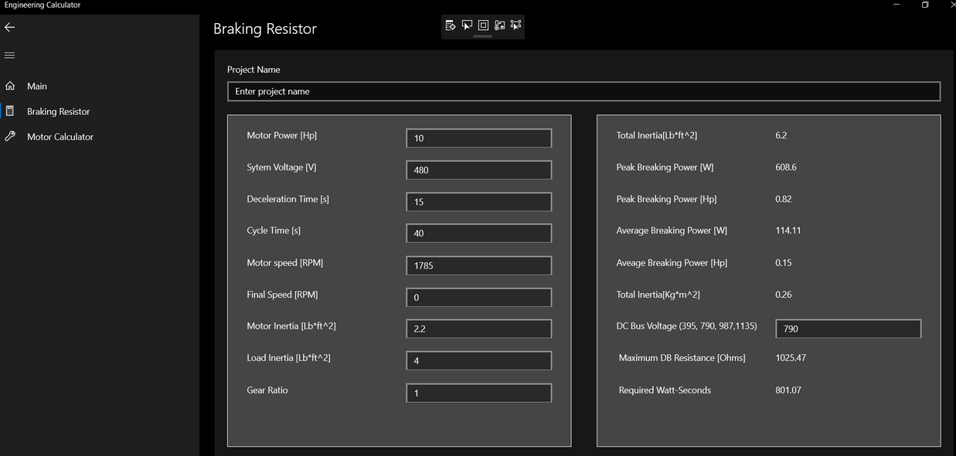
Это приложение предназначено для выполнения инженерных, тригонометрических и логарифмических вычислений. Оно содержит широкий набор функций, поддерживает работу с выражениями и позволяет сохранять историю операций. Однако программа требует значительных вычислительных ресурсов и обладает перегруженным интерфейсом, что затрудняет использование начинающими пользователями.
Вид программы приведён на рисунке 1.1.
Рисунок 1.1 — Вид программы «Engineering Calculator Pro»

Программа «SciCalc Advanced».
Данный инструмент представляет собой многофункциональный научный калькулятор с поддержкой скриптов и расширенных математических модулей. Он предоставляет пользователю возможность решать сложные инженерные задачи, однако его использование требует подготовки, а большинство функций скрыто в глубине меню. Программа также распространяется по платной подписке.
Вид программы приведён на рисунке 1.2.
Недостатки существующих решений:
- высокая стоимость подписок или лицензий;
- перегруженный интерфейс, сложный для новичков;
- значительные требования к ресурсам устройства;
- закрытый исходный код, ограничивающий доработку;
- избыточная функциональность, усложняющая использование.
Разрабатываемый инженерный калькулятор будет обладать следующими преимуществами:
- простой и интуитивно понятный интерфейс;
- работа на компьютерах с минимальными ресурсами;
- компактность и высокая скорость выполнения операций;
- открытая структура кода, позволяющая расширять функционал;
- оптимальный набор именно тех функций, которые наиболее востребованы в учебной и инженерной практике.

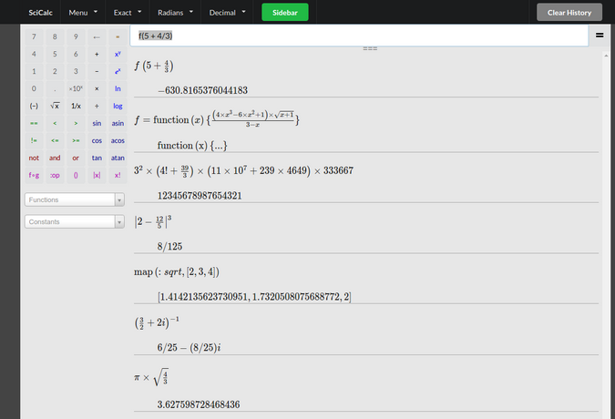
Рисунок 1.2 — Вид программы « SciCalc Advanced »

Подводя итог, можно сказать, что создаваемый инженерный калькулятор будет доступным, удобным и точным инструментом, обеспечивающим выполнение широкого спектра математических операций и обладающим возможностью дальнейшего развития.

1.2 Требования к разработке
Требования к разработке сформулированы в условии задачи:
Составить программу на C++ — консольное приложение, которое реализует функциональность научного калькулятора с поддержкой обработки математических выражений различной сложности.
Требования к функциональности:
- Базовые арифметические операции: сложение (+), вычитание (-), умножение (*), деление (/);
- Степенные операции: возведение в степень (^);
- Тригонометрические функции: sin(), cos(), tan(), ctg(), asin(), acos(), atan();
- Логарифмические функции: log() (десятичный), ln() (натуральный), lg();
- Другие математические функции: sqrt(), exp(), abs(), fact() (факториал);
- Функции округления: round(), floor(), ceil();
- Поддержка констант: pi (π), e (основание натурального логарифма);
- Система памяти: M+ (добавить в память), M- (вычесть из памяти), MR (восстановить из памяти), MC (очистить память);
- Обработка вещественных чисел и целых чисел;
- Поддержка отрицательных чисел;
- Корректная обработка приоритета операций;
- Поддержка вложенных скобок;
- Преобразование инфиксной записи в обратную польскую запись (RPN);
- Валидация математических выражений;
- Обработка деления на ноль;
- Проверка домена функций (логарифмы, корни, обратные тригонометрические);
- Обработка некорректного синтаксиса;
- Проверка соответствия скобок;
- Валидация аргументов функций.
Преимущества выбранной архитектуры:
Использование обратной польской записи (RPN) обеспечивает:
- Упрощение алгоритма вычислений - устранение необходимости обработки скобок и приоритетов операций во время вычисления.
- Повышение производительности - более эффективная обработка сложных выражений.
- Надежность - упрощение валидации и обработки ошибок в выражениях.
Модульная архитектура предоставляет:
- Гибкость разработки - каждый модуль может разрабатываться и тестироваться независимо.
- Простота расширения - новые функции и операции можно легко добавить через создание новых классов.
- Удобство сопровождения - четкое разделение ответственности упрощает отладку и модификацию кода.
Разделение на токены и RPN дает:
- Эффективную обработку - последовательное преобразование выражения.
- Контроль ошибок - возможность проверки на каждом этапе обработки.
- Масштабируемость - легкое добавление новых операторов и функций
Программа должна обеспечивать интуитивно понятный диалог с пользователем через консольный интерфейс с выводом доступных функций и операций, а также контроль ошибок при вводе математических выражений.

2. ПРОЕКТИРОВАНИЕ ПРИЛОЖЕНИЯ

2.1 Средство проектирования
Для разработки программного приложения выбрана среда Visual Studio Code. Этот инструмент представляет собой мощную, современную и универсальную интегрированную среду разработки (IDE), созданную компанией Microsoft. Visual Studio Code предоставляет широкий спектр возможностей для разработки программного обеспечения, включая приложения на языке C++.
Visual Studio Code известен своей легковесностью, простотой в освоении и богатой функциональностью, что делает его идеальным выбором как для начинающих, так и для опытных разработчиков. Среда поддерживает написание кода, его отладку, интеграцию с системами контроля версий и множество других функций, необходимых для современной разработки программных продуктов.
Основные функции Visual Studio Code для работы с C++:
- Редактор кода с авто дополнением: Подсветка синтаксиса и интеллектуальное авто дополнение помогают избежать ошибок и ускоряют процесс написания кода.
- Поддержка расширений: Visual Studio Code предоставляет возможность добавлять плагины, включая те, которые улучшают работу с языком C++. Например, расширение Microsoft C/C++ предоставляет инструменты для компиляции и отладки программ.
- Встроенная система управления версиями: IDE поддерживает интеграцию с системами контроля версий, такими как Git, позволяя разработчикам работать с репозиториями, управлять ветками и отслеживать изменения непосредственно из среды разработки.
- Кроссплатформенность: Visual Studio Code доступен для Windows, macOS и Linux, что делает его универсальным решением для пользователей с разными операционными системами.
Особенности интерфейса и работы с Visual Studio Code: Интерфейс Visual Studio Code интуитивно понятен и настраиваем под нужды разработчика. Среда предлагает цветовую подсветку синтаксиса, позволяя легко различать различные части кода, такие как функции, комментарии или ключевые слова. Кроме того, пользователь может настроить стиль форматирования кода, включая расположение скобок, интервалы и отступы, для комфортной работы.
Visual Studio Code поддерживает многозадачность и позволяет открывать несколько проектов одновременно, переключаясь между ними. Функция "Быстрый поиск" позволяет мгновенно находить файлы, участки кода или документацию.
Преимущества использования Visual Studio Code для разработки на C++:
- Гибкость и расширяемость: Visual Studio Code можно адаптировать под любые задачи благодаря огромному выбору расширений, включая инструменты для профилирования, анализа производительности и тестирования кода.
- Мощная система отладки: IDE позволяет разрабатывать программы с минимальным количеством ошибок. Инструменты отладки включают возможность устанавливать точки останова, отслеживать значения переменных и поэтапно выполнять код для детального анализа.
- Высокая производительность: Visual Studio Code минимально нагружает систему, обеспечивая быструю работу даже на устройствах с ограниченными ресурсами.
- Бесплатность: Программа доступна всем пользователям без дополнительных затрат, что делает её популярным решением среди разработчиков.
Visual Studio Code поддерживает запуск терминала, что позволяет выполнять команды прямо из IDE, включая компиляцию программ, установку зависимостей и настройку окружения. Также среда обеспечивает интеграцию с популярными фреймворками и библиотеками, что значительно ускоряет процесс разработки.
Visual Studio Code — это мощный инструмент для разработки приложений на C++, который сочетает в себе удобство, функциональность и производительность. Его гибкость и поддержка широкого спектра возможностей делают его идеальным выбором для реализации задач, поставленных в данном проекте. Использование Visual Studio Code позволит ускорить процесс разработки, упростить отладку и повысить качество программного продукта.

2.2 Разработка схемы алгоритма программы
Логическая структура решаемой задачи имеет нелинейный характер и включает несколько взаимосвязанных модулей, алгоритм изображен на рисунке 2.1. Алгоритм работы программы можно представить следующим образом:
- отображение на экране главного меню с перечнем доступных математических операций и функций;
- ввод пользователем математического выражения;
- выполнение лексического анализа введённой строки;
- преобразование выражения в форму обратной польской записи (RPN);
- выполнение вычислений на основе RPN-последовательности;
- вывод результата пользователю и сохранение его в истории вычислений.
Основные функциональные модули программы:
1. Модуль ввода и интерфейса. Данный модуль отвечает за взаимодействие пользователя с программой и включает следующие функции:
- вывод справочной информации о доступных операциях и функциях;
- приём математических выражений с консоли;
- первичная проверка корректности ввода;
- обработка управляющих команд (завершение работы, очистка истории и др.).
2. Модуль лексического анализа (Tokenizer). Назначение модуля — преобразование входной строки в последовательность токенов. Он реализует:
- разбиение выражения на числа, операторы, функции и скобки;
- корректную обработку унарного минуса;
удаление пробелов и незначимых символов;
- преобразование сокращённых обозначений функций (например, tg → tan).
3. Модуль преобразования в RPN (RPNConverter). Модуль отвечает за построение постфиксной формы выражения и выполняет:
- анализ приоритетов математических операций;
- трансформацию инфиксной записи в обратную польскую запись;
- корректную обработку вложенных скобок;
- контроль структурной корректности выражения.
4. Модуль вычислений (Evaluator). Основная задача модуля — выполнение вычислений на основе сформированной RPN-последовательности. Он включает:
- выполнение арифметических и инженерных операций в порядке их следования;
- обработку математических функций и встроенных констант;
- управление памятью (операции M+, M–, MR, MC);
- обнаружение и обработку ошибок (деление на ноль, недопустимые аргументы функций и т.п.).
5. Модуль управления памятью. Модуль обеспечивает сохранение промежуточных данных и реализует:
- хранение значения памяти между вычислениями;
- выполнение операций изменения значения памяти (сложение, вычитание);
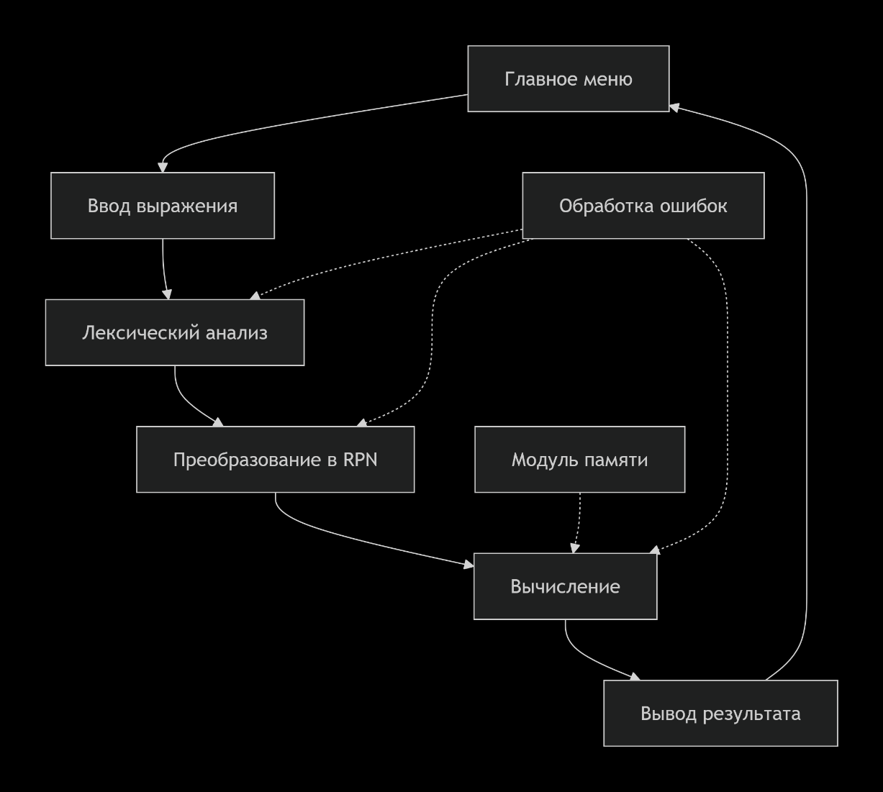
- чтение и очистку сохранённого значения.
Рисунок 2.1 – Основной алгоритм работы приложения

3. РАЗРАБОТКА ПРИЛОЖЕНИЯ

3.1 Структура программного проекта
Разработанное программное обеспечение предназначено для функционирования в операционной системе Windows, это связано с её широкой распространённостью среди пользователей персональных компьютеров.
sпрограмме. Произведено выделение основных этапов в виде подпрограмм, выполняющих следующие действия: ввод исходных данных с клавиатуры; выполнение расчетов; вывод полученных результатов на экран.
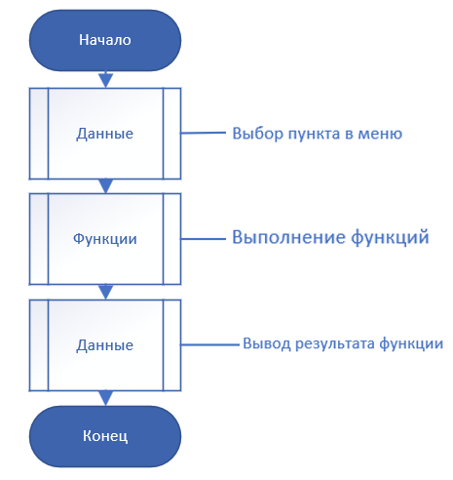
Программа выполнена на основе структурного программирования и состоит из подпрограмм, описанных на общей схеме решения задачи, которая представлена в соответствии с рисунком 3.1.
Рисунок 3.1 – Общая схема работы программы

Все подпрограммы выполнены в виде процедур или функций. Структура программного модуля, разработанного на C++ (консольное приложение) представлена в соответствии с рисунком 2.1.
Назначение функций и классов.
1) Главная функция:
- int main() – главная функция, точка входа в программу;
2) Класс Calculator (Calculator.h/cpp:
- Calculator::calculate() – основной метод для вычисления математических выражений, координирует работу всех модулей;
3) Класс Tokenizer (Tokenizer.h/cpp:
- Tokenizer::Tokenizer() – конструктор класса, инициализирует регулярное выражение для разбора токенов;
- Tokenizer::parseExpression() – разбирает входную строку на токены, удаляет пробелы, обрабатывает унарные минусы;
4) Класс RPNConverter (RPNConverter.h/cpp:
ZRPNConverter::toRPN() – преобразует инфиксную запись выражения в обратную польскую запись (RPN), учитывает приоритет операций и скобки;
5) Класс Evaluator (Evaluator.h/cpp:
- Evaluator::evaluateRPN() – вычисляет значение выражения в обратной польской записи, выполняет математические операции и функции, управляет памятью;
6) Математические функции в Evaluator
- sin(), cos(), tan(), tg() – тригонометрические функции (синус, косинус, тангенс);
- ctg() – котангенс;
- sqrt() – квадратный корень;
- exp() – экспонента;
- log(), ln(), lg() – логарифмы (десятичный, натуральный, десятичный);
- abs() – модуль числа;
- fact() – факториал;
- asin(), acos(), atan() – обратные тригонометрические функции;
- round(), floor(), ceil() – функции округления;
7) Операторы в Evaluator:
- + – сложение;
- - – вычитание;
- – умножение;
- / – деление;
- ^ – возведение в степень;
8) Функции памяти в Evaluator:
- M+ – добавление значения к памяти;
- M- – вычитание значения из памяти;
- MR – восстановление значения из памяти;
- MC – очистка памяти;
9) Вспомогательные функции и константы:
- PI – математическая константа π;
- E – математическая константа e;
- memory – глобальная переменная для хранения значения памяти;
10) Регулярные выражения:
- Паттерн в Tokenizer – регулярное выражение для идентификации математических токенов;
- Проверка чисел в Evaluator – регулярное выражение для идентификации числовых значений;
11) Обработка ошибок:
- std::runtime_error – исключения для обработки математических ошибок и ошибок ввода;
- Проверка деления на ноль – валидация операции деления;
- Проверка домена функций – валидация аргументов математических функций;
- Контроль размера стека – проверка корректности выражения;
12) Функции ввода-вывода:
- std::getline() – чтение ввода пользователя;
- std::cout – вывод результатов и справочной информации;

3.3 Описание работы программы
Программа предназначена для выполнения математических вычислений различной сложности с поддержкой научных функций и операций. Пользователь имеет возможность вводить математические выражения в инфиксной нотации, просматривать результаты вычислений, использовать систему памяти для хранения промежуточных результатов, а также получать справочную информацию о поддерживаемых операциях.
Архитектура обработки данных:
Для обработки математических выражений реализована многоуровневая система преобразования:
- Лексический анализ - разбивка входной строки на токены
- Синтаксический анализ - преобразование в обратную польскую запись
- Вычисление - выполнение операций с использованием стека
Интерфейс пользователя:
При запуске программы отображается меню с группировкой функций по категориям, интерфейс изображен на рисунке 3.4.
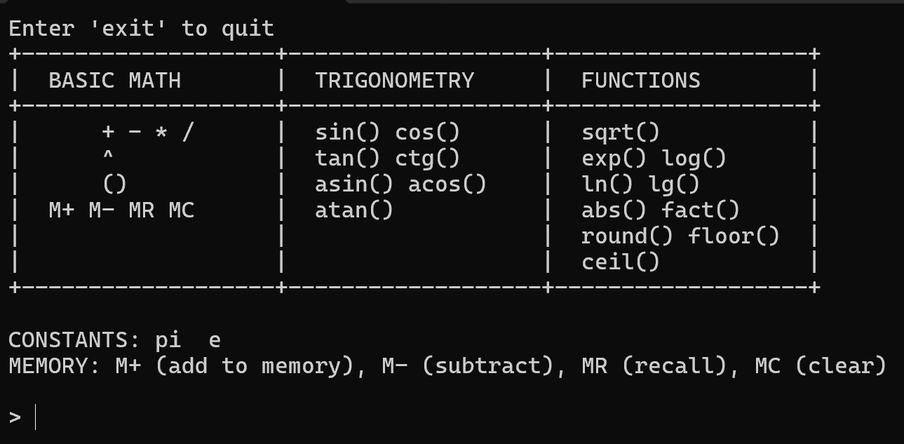
Рисунок 3.3 – Интерфейс пользователя

Работа программы:
- Работа начинается с запуска главной функции программы (точки входа в программу), в которой реализован основной цикл обработки пользовательского ввода представлен на рисунке 3.4.
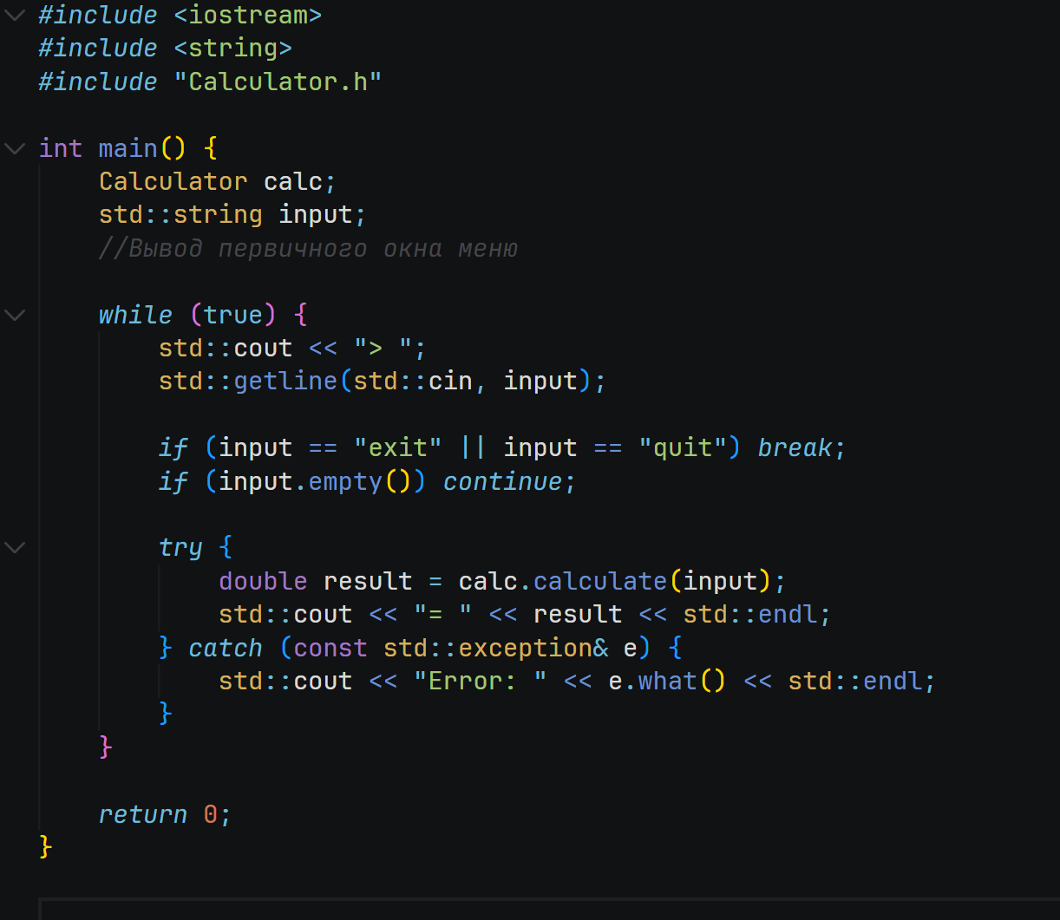
Рисунок 3.4 – Главная функция main()

Основные сценарии использования:
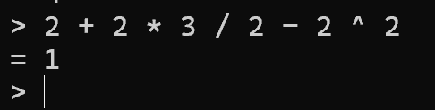
- Простые арифметические вычисления представлены на рисунке 3.5.
Рисунок 3.5 – Простые арифметические вычисления

- Использование математических функций представлено на рисунке 3.6.
Рисунок 3.6 – Использование математических функций

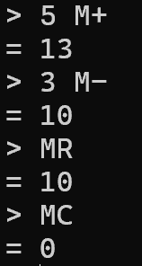
- Работа выражений с памятью представлены на рисунке 3.6.
Рисунок 3.6 – Работа выражений с памятью

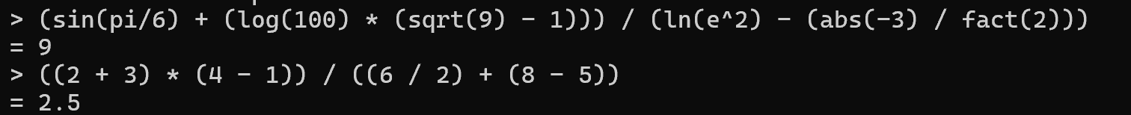
- Сложные выражения со скобками представлены на рисунке 3.7.
Рисунок 3.7 – Сложные выражения со скобками

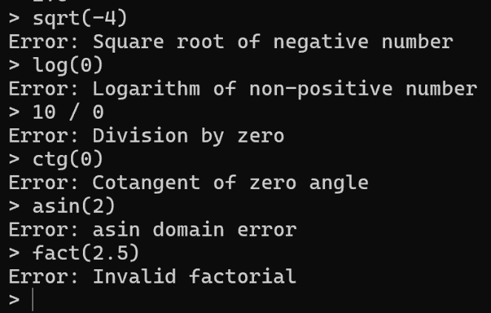
- Обработка ошибок представлена на рисунке 3.8.
Рисунок 3.8 – Обработка ошибок

Программа обеспечивает интуитивно понятный интерфейс, высокую точность вычислений и надежную обработку ошибок, что делает её удобным инструментом для выполнения математических расчетов различной сложности.

3.3 Тестирование приложения
Тестирование программного обеспечения – процесс исследования, испытания программного продукта с целью проверки соответствия между реальным поведением программы и её ожидаемым поведением.
Было произведено тестирование программного модуля. В результате проверки ошибок выявлено не было. Тестирование программы представлено в виде таблицы 4.1.
Таблица 4.1 – тестирование программного модуля
Объект | Команда пользователя | Ожидаемая реакция | Отметка об отклике системы
Сложение | 2 + 3 | = 5 | Работает корректно
Вычитание | 7 - 4 | = 3 | Работает корректно
Умножение | 5 * 6 | = 30 | Работает корректно
Деление | 15 / 3 | = 5 | Работает корректно
Возведение в степень | 2 ^ 3 | = 8 | Работает корректно
Синус | sin(pi/2) | = 1 | Работает корректно
Косинус | cos(0) | = 1 | Работает корректно
Тангенс | tan(pi/4) | = 1 | Работает корректно
Котангенс | ctg(pi/4) | = 1 | Работает корректно
Натуральный логарифм | ln(e) | = 1 | Работает корректно
Десятичный логарифм | log(100) | = 2 | Работает корректно
Квадратный корень | sqrt(16) | = 4 | Работает корректно
Модуль числа | abs(-5) | = 5 | Работает корректно
Факториал | fact(5) | = 120 | Работает корректно
Экспонента | exp(1) | = 2.71828 | Работает корректно
Сохранение в память | 5 M+ | Память: 5 | Работает корректно

Продолжения таблицы 4.1
Восстановление из памяти | MR | = 5 | Работает корректно
Очистка памяти | MC | Память: 0 | Работает корректно
Сложные выражения со скобками | (2 + 3) * 4 | = 20 | Работает корректно
Комбинированные выражения со скобками | sin(pi/2)+log(100) | = 3 | Работает корректно
Обработка деления на ноль | 5 / 0 | Ошибка: "Division by zero" | Работает корректно
Обработка отрицательного корня | sqrt(-1) | Ошибка: "Square root of negative number" | Работает корректно
Обработка несбалансированной скобки | (2 + 3 | Ошибка: "Unclosed parenthesis" | Работает корректно
Обработка неизвестной функции | unknown(5) |  | Работает корректно
  Ошибка: "Unknown token: unknown"
Пустой ввод | [Enter] | Пропуск ввода | Работает корректно
Выход из программы | exit | Завершение работы | Работает корректно
Округление | round(2.7) | = 3 | Работает корректно
Округление вниз | floor(2.7) | = 2 | Работает корректно
Округление вверх | ceil(2.1) | = 3 | Работает корректно
Арксинус | asin(0.5) | = 0.5236 | Работает корректно
Арккосинус | acos(0.5) | = 1.0472 | Работает корректно

Продолжения таблицы 4.1
Арктангенс | atan(1) | =0.7854 | Работает корректно
Число π | pi | = 3.14159 | Работает корректно
Число e | e | = 2.71828 | Работает корректно

Для тестирования работы программы были подготовлены тесты для каждой математической функции и операции. В результате реализации тестирования было зафиксировано, что все математические операции выполняются корректно, обработка ошибок работает должным образом, не происходит "зацикливания" при граничных значениях, а также не обнаружено сбоев в работе модуля при обработке сложных выражений и исключительных ситуаций.
Все тестовые сценарии были успешно пройдены, программа демонстрирует стабильную работу и корректные результаты вычислений.

3.4 Инструкция использования
Программа эксплуатируется на персональном компьютере (ПК). Для работы в диалоговом режиме используется экран дисплея, клавиатура и манипулятор типа «мышь».
Входные данные хранятся на жестком диске. Программа работает под управлением ОС семейства Windows.
Для установки программы достаточно папку с программой скопировать на жесткий диск компьютера. Запуск осуществляется исполняемым файлом *.ехе, который находится в папке calculator.
Вызов программы осуществляется с помощью двойного щелчка курсором мыши по ярлыку программы, предварительно перейдя по пути его расположения. Так же запуск программы может осуществляться с помощью командной строки. Требования разработанной программы к оперативному запоминающему устройству (ОЗУ) и жёсткого диска (HDD) в значительной степени определяются структурой самой программы. Минимальные требования, которым должен соответствовать компьютер для того, чтобы на нем работало данное приложение, следующие:
- 32-разрядный (x86) или 64-разрядный (x64) процессор с тактовой частотой 1 ГГц или выше;
- 1 ГБ (для 32-разрядного процессора) или 2 ГБ (для 64-разрядного процессора) ОЗУ;
- 16 ГБ (для 32-разрядной системы) или 20 ГБ (для 64-разрядной системы) свободного места на жестком диске;
- операционная система Windows© 10;
- монитор с минимальным разрешением 1024х768.
- Оптимальные требования, которым должен соответствовать компьютер для того, чтобы на нем работала данное приложение, а пользователь чувствовал себя комфортно, следующие:
- процессор Intel Pentium Gold G5400;
- 4 Гб ОЗУ;
- 120 ГБ свободного места на жестком диске;
- операционная система Windows 10;
совместимый монитор с минимальным разрешением 1920х1080. Для корректировки программного кода необходимо наличие среды разработки Visual Studio 2019. Программный код содержится в файлах модулей с расширениями *.cpp в папке проекта.
Руководство пользователя. Требования разработанной программы к оперативному запоминающему устройству (ОЗУ) и жёсткого диска (HDD) в значительной степени определяются структурой самой программы. Минимальные требования, которым должен соответствовать компьютер для того, чтобы на нем работало данное приложение, следующие:
- 32-разрядный (x86) или 64-разрядный (x64) процессор с тактовой частотой 1 ГГц или выше;
- 1 ГБ (для 32-разрядного процессора) или 2 ГБ (для 64-разрядного процессора) ОЗУ;
- 16 ГБ (для 32-разрядной системы) или 20 ГБ (для 64-разрядной системы) свободного места на жестком диске;
- операционная система Windows 10 SP1;
- монитор с минимальным разрешением 1024x768.
Программа представляет собой консольное приложение "Научный калькулятор". Для запуска:
1. Откройте папку с программой
2. Запустите файл “calculator.exe” (Windows) или соответствующий исполняемый файл для вашей ОС
3. Программа откроется в окне командной строки/терминала
После запуска отобразится интерфейс пользователя, отображенный на рисунке 3.3.
После вводите при помощи клавиатуры на латинице набор математических символов и операция поддерживаемые калькулятором и для получения результата необходимо нажать клавишу “Enter”. Программа готова к использованию сразу после запуска. Для выхода из программы необходимо ввести команду “exit”.

ЗАКЛЮЧЕНИЕ
В процессе выполнения курсового проекта была разработана программа "Научный калькулятор" с поддержкой графического и консольного интерфейсов. Для проектирования использована модульная архитектура с применением алгоритма обратной польской записи (RPN).
Проект реализован с использованием языка программирования C++ в среде разработки Visual Studio Code, которая предоставила мощные инструменты для реализации всех поставленных задач и обеспечения кроссплатформенности приложения.
В результате выполнения курсового проекта:
- Систематизированы знания, полученные при изучении дисциплины " Объектно-ориентированное проектирование и программирование";
- Приобретён опыт в комплексной разработке математического программного обеспечения;
- Усовершенствованы практические навыки в создании модульных приложений с чётким разделением ответственности;
- Проведён анализ предметной области, сформулированы задачи и требования к программе;
Разработаны схема алгоритма программы, модульная структура приложения и подробная инструкция для пользователя;
Проведено комплексное тестирование программы, которое подтвердило её работоспособность и успешное выполнение всех заявленных функций.
В ходе выполнения работы были достигнуты следующие результаты:
- Реализован лексический анализатор для разбора математических выражений;
- Разработан конвертер в обратную польскую запись с учётом приоритетов операций;
- Создан вычислительный модуль с поддержкой 20+ математических функций и операций;
- Реализована система управления памятью калькулятора;
- Обеспечена комплексная обработка ошибок и валидация ввода;
- Создан удобный пользовательский интерфейс с подробной справочной информацией.
Разработанное приложение демонстрирует эффективность использования модульной архитектуры и алгоритма обратной польской записи для решения задач математических вычислений. Программа успешно справляется с обработкой сложных математических выражений, включая тригонометрические, логарифмические и другие научные функции, что делает её удобным и надёжным инструментом для образовательных и профессиональных целей.
Приложение обладает потенциалом для дальнейшего развития, включая добавление новых математических функций, реализацию графического интерфейса и интеграцию с системами компьютерной алгебры.

СПИСОК ИСПОЛЬЗОВАННЫХ ИСТОЧНИКОВ
- Голицына, О.Л. Языки программирования: Учебное пособие / О.Л. Голицына, Т.Л. Партыка, И.И. Попов. – М.: Форум, НИЦ ИНФРА-М, 2019. – 400 с.
- Головин, И.Г. Языки и методы программирования: Учебник для студентов вузов / И.Г. Головин, И.А. Волкова. – М.: ИЦ Академия, 2017. – 304 с.
- Жалов, А.П. Методические рекомендации по подготовке, оформлению и защите курсовых работ по дисциплине «Объектно-ориентированное проектирование и программирование» для студентов специальности «Информационные системы и технологии». – Минск: МИТСО, 2024. – 66 с.
- Керниган, Б. Язык программирования C. 2-е изд. / Б. Керниган, Д.М. Ритчи. – М.: Вильямс, 2020. – 288 с.
- Павловская, Т.А. С/С++. Программирование на языке высокого уровня. – СПб.: Питер, 2021. – 420 с.
- Страуструп, Б. Язык программирования C++: Специальное издание / Б. Страуструп; пер. с англ. Н.Н. Мартынов. – М.: БИНОМ, 2022. – 1136 с.
- Хайнеман, Д. Алгоритмы. Справочник с примерами на C, C++, Java и Python / Д. Хайнеман, Г. Поллис, С. Селков; пер. с англ. 2-е изд. – Москва; Санкт-Петербург: Диалектика, 2020. – 432 с.
- Шилдт, Г. C++: Полчное руководство, классическое издание: пер. с англ. / Г. Шилдт. – М.: Вильямс, 2020. – 800 с.

ПРИЛОЖЕНИЕ

ПРИЛОЖЕНИЕ А

Листинг кода
Файл: Calculator.h
cpp
#pragma once
#include <string>

class Calculator {
public:
double calculate(const std::string& expression);
};
Файл: Calculator.cpp
cpp
#include "Calculator.h"
#include "Tokenizer.h"
#include "RPNConverter.h"
#include "Evaluator.h"
#include <stdexcept>

double Calculator::calculate(const std::string& expression) {
Tokenizer tokenizer;
RPNConverter converter;
Evaluator evaluator;

auto tokens = tokenizer.parseExpression(expression);
auto rpn = converter.toRPN(tokens);
return evaluator.evaluateRPN(rpn);
}
Файл: Tokenizer.h
cpp
#pragma once
#include <string>
#include <vector>
#include <regex>

class Tokenizer {
private:
std::regex pattern;

public:
Tokenizer();
std::vector<std::string> parseExpression(const std::string& expr);
};
Файл: Tokenizer.cpp
cpp
#include "Tokenizer.h"
#include <regex>
#include <algorithm>

Tokenizer::Tokenizer() : pattern(R"((?:sin|cos|tan|tg|ctg|sqrt|exp|log|ln|lg|abs|fact|asin|acos|atan|round|floor|ceil|pi|e|M\+|M\-|MR|MC|\d+(?:\.\d+)?|[+\-*/^()]))") {}

std::vector<std::string> Tokenizer::parseExpression(const std::string& expr) {
std::string processed = expr;

processed.erase(std::remove(processed.begin(), processed.end(), ' '), processed.end());

if (!processed.empty() && processed[0] == '-')
processed = "0" + processed;

size_t pos = 0;
while ((pos = processed.find("(-", pos)) != std::string::npos) {
processed.replace(pos, 2, "(0-");
pos += 3;
}

std::vector<std::string> tokens;
std::sregex_iterator it(processed.begin(), processed.end(), pattern);
std::sregex_iterator end;

while (it != end) {
tokens.push_back(it->str());
++it;
}

return tokens;
}
Файл: RPNConverter.h
cpp
#pragma once
#include <string>
#include <vector>

class RPNConverter {
public:
std::vector<std::string> toRPN(const std::vector<std::string>& tokens);
};
Файл: RPNConverter.cpp
cpp
#include "RPNConverter.h"
#include <stack>
#include <map>
#include <regex>
#include <stdexcept>
#include <algorithm>

std::vector<std::string> RPNConverter::toRPN(const std::vector<std::string>& tokens) {
std::vector<std::string> output;
std::stack<std::string> stack;

std::map<std::string, int> priority = {
{"^", 4}, {"*", 3}, {"/", 3}, {"+", 2}, {"-", 2}
};

auto isOperator = [](const std::string& token) {
return token == "+" || token == "-" || token == "*" || token == "/" || token == "^";
};

auto isFunction = [](const std::string& token) {
static const std::vector<std::string> functions = {
"sin", "cos", "tan", "tg", "ctg", "sqrt", "exp", "log", "ln", "lg",
"abs", "fact", "asin", "acos", "atan", "round", "floor", "ceil", "MR", "MC"
};
return std::find(functions.begin(), functions.end(), token) != functions.end();
};

for (const auto& token : tokens) {
if (std::regex_match(token, std::regex(R"(-?\d+(?:\.\d+)?)")) || token == "pi" || token == "e") {
output.push_back(token);
} else if (isFunction(token)) {
stack.push(token);
} else if (isOperator(token)) {
while (!stack.empty() && isOperator(stack.top()) &&
priority[stack.top()] >= priority[token]) {
output.push_back(stack.top());
stack.pop();
}
stack.push(token);
} else if (token == "(") {
stack.push(token);
} else if (token == ")") {
while (!stack.empty() && stack.top() != "(") {
output.push_back(stack.top());
stack.pop();
}
if (stack.empty()) throw std::runtime_error("Unclosed parenthesis");
stack.pop();
if (!stack.empty() && isFunction(stack.top())) {
output.push_back(stack.top());
stack.pop();
}
} else if (token == "M+" || token == "M-") {
output.push_back(token);
}
}

while (!stack.empty()) {
if (stack.top() == "(") throw std::runtime_error("Unclosed parenthesis");
output.push_back(stack.top());
stack.pop();
}

return output;
}
Файл: Evaluator.h
cpp
#pragma once
#include <string>
#include <vector>

class Evaluator {
public:
double evaluateRPN(const std::vector<std::string>& rpn);
};
Файл: Evaluator.cpp
cpp
#include "Evaluator.h"
#include <cmath>
#include <stdexcept>
#include <stack>
#include <map>
#include <functional>
#include <regex>
#include <vector>
#include <string>

const double PI = 3.14159265358979323846;
const double E = 2.71828182845904523536;

double memory = 0.0;

double Evaluator::evaluateRPN(const std::vector<std::string>& rpn) {
std::stack<double> stack;

std::map<std::string, std::function<double(double)>> functions = {
{"sin", [](double x) { return std::sin(x); }},
{"cos", [](double x) { return std::cos(x); }},
{"tan", [](double x) { return std::tan(x); }},
{"tg", [](double x) { return std::tan(x); }},
{"ctg", [](double x) {
double tan_val = std::tan(x);
if (tan_val == 0) throw std::runtime_error("Cotangent of zero angle");
return 1.0 / tan_val;
}},
{"sqrt", [](double x) {
if (x < 0) throw std::runtime_error("Square root of negative number");
return std::sqrt(x);
}},
{"exp", [](double x) { return std::exp(x); }},
{"log", [](double x) {
if (x <= 0) throw std::runtime_error("Logarithm of non-positive number");
return std::log10(x);
}},
{"ln", [](double x) {
if (x <= 0) throw std::runtime_error("Logarithm of non-positive number");
return std::log(x);
}},
{"lg", [](double x) {
if (x <= 0) throw std::runtime_error("Logarithm of non-positive number");
return std::log10(x);
}},
{"abs", [](double x) { return std::abs(x); }},
{"fact", [](double x) {
if (x < 0 || x != static_cast<int>(x))
throw std::runtime_error("Invalid factorial");
double result = 1;
for (int i = 2; i <= static_cast<int>(x); ++i)
result *= i;
return result;
}},
{"asin", [](double x) {
if (x < -1 || x > 1) throw std::runtime_error("asin domain error");
return std::asin(x);
}},
{"acos", [](double x) {
if (x < -1 || x > 1) throw std::runtime_error("acos domain error");
return std::acos(x);
}},
{"atan", [](double x) { return std::atan(x); }},
{"round", [](double x) { return std::round(x); }},
{"floor", [](double x) { return std::floor(x); }},
{"ceil", [](double x) { return std::ceil(x); }}
};

std::map<std::string, std::function<double(double, double)>> operators = {
{"+", [](double a, double b) { return a + b; }},
{"-", [](double a, double b) { return a - b; }},
{"*", [](double a, double b) { return a * b; }},
{"/", [](double a, double b) {
if (b == 0) throw std::runtime_error("Division by zero");
return a / b;
}},
{"^", [](double a, double b) { return std::pow(a, b); }},
};

std::map<std::string, std::function<double()>> memoryFunctions = {
{"MR", []() { return memory; }},
{"MC", []() { memory = 0.0; return memory; }}
};

for (const auto& token : rpn) {
if (std::regex_match(token, std::regex(R"(-?\d+(?:\.\d+)?)"))) {
stack.push(std::stod(token));
} else if (token == "pi") {
stack.push(PI);
} else if (token == "e") {
stack.push(E);
} else if (functions.find(token) != functions.end()) {
if (stack.empty()) throw std::runtime_error("Not enough arguments for function: " + token);
double arg = stack.top();
stack.pop();
stack.push(functions[token](arg));
} else if (operators.find(token) != operators.end()) {
if (stack.size() < 2) throw std::runtime_error("Not enough operands for operator: " + token);
double b = stack.top();
stack.pop();
double a = stack.top();
stack.pop();
stack.push(operators[token](a, b));
} else if (memoryFunctions.find(token) != memoryFunctions.end()) {
stack.push(memoryFunctions[token]());
} else if (token == "M+") {
if (stack.empty()) throw std::runtime_error("Stack empty for M+");
memory += stack.top();
stack.pop();
stack.push(memory);
} else if (token == "M-") {
if (stack.empty()) throw std::runtime_error("Stack empty for M-");
memory -= stack.top();
stack.pop();
stack.push(memory);
} else {
throw std::runtime_error("Unknown token: " + token);
}
}

if (stack.size() != 1)
throw std::runtime_error("Invalid expression - stack has " + std::to_string(stack.size()) + " elements");

return stack.top();
}
Файл: constants.h
cpp
#pragma once
const double PI = 3.14159265358979323846;
const double E = 2.71828182845904523536;
Файл: main.cpp
cpp
#include <iostream>
#include <string>
#include "Calculator.h"

int main() {
Calculator calc;
std::string input;

std::cout << "Enter 'exit' to quit" << std::endl;
std::cout << "+-------------------+-------------------+-------------------+" << std::endl;
std::cout << "| BASIC MATH | TRIGONOMETRY | FUNCTIONS |" << std::endl;
std::cout << "+-------------------+-------------------+-------------------+" << std::endl;
std::cout << "| + - * / | sin() cos() | sqrt() |" << std::endl;
std::cout << "| ^ | tan() ctg() | exp() log() |" << std::endl;
std::cout << "| () | asin() acos() | ln() lg() |" << std::endl;
std::cout << "| M+ M- MR MC | atan() | abs() fact() |" << std::endl;
std::cout << "| | | round() floor() |" << std::endl;
std::cout << "| | | ceil() |" << std::endl;
std::cout << "+-------------------+-------------------+-------------------+" << std::endl;
std::cout << std::endl;
std::cout << "CONSTANTS: pi e" << std::endl;
std::cout << "MEMORY: M+ (add to memory), M- (subtract), MR (recall), MC (clear)" << std::endl;
std::cout << std::endl;

while (true) {
std::cout << "> ";
std::getline(std::cin, input);

if (input == "exit" || input == "quit") break;
if (input.empty()) continue;

try {
double result = calc.calculate(input);
std::cout << "= " << result << std::endl;
} catch (const std::exception& e) {
std::cout << "Error: " << e.what() << std::endl;
}
}

return 0;
}

